Punto de equilibrio y proyecciones financieras
El punto de equilibrio es el número de unidades que se deben vender y en el cual los ingresos de un emprendimiento igualan a los costos y gastos. Es decir, es el nivel de ventas en el cual no hay pérdidas ni utilidades.
Está determinado por el monto de ventas necesario para cubrir los costos totales de producción, y se puede calcular con la siguiente fórmula:
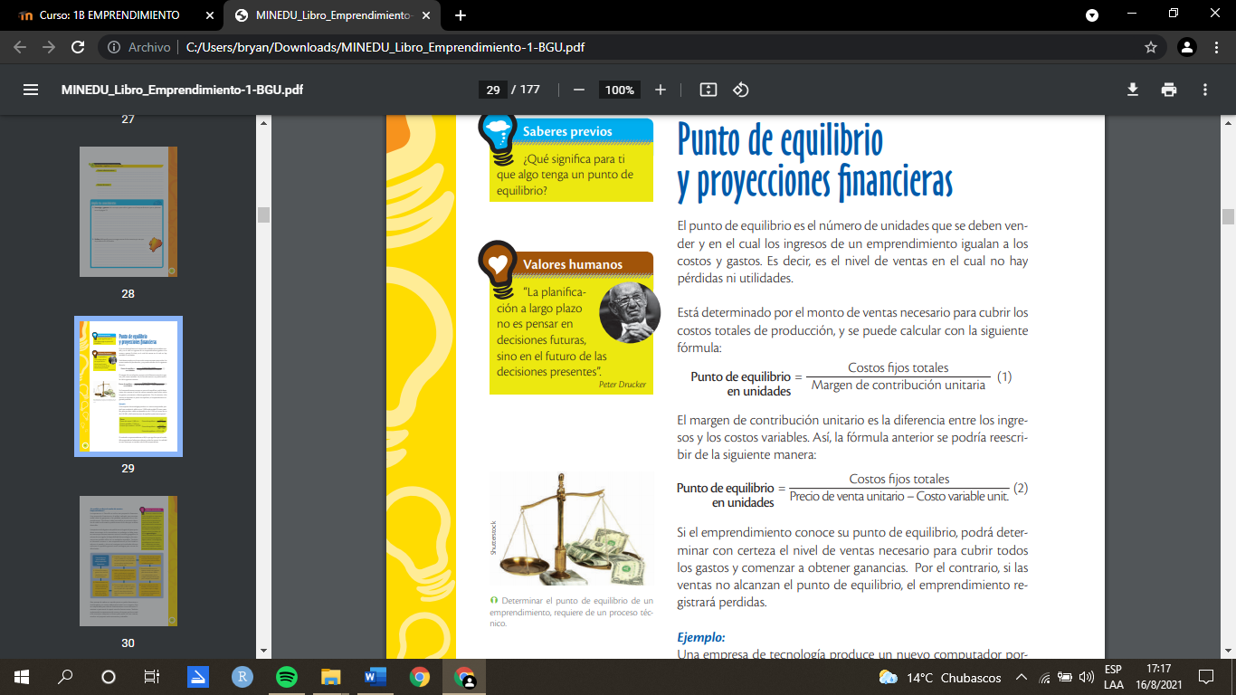
Si el emprendimiento conoce su punto de equilibrio, podrá determinar con certeza el nivel de ventas necesario para cubrir todos los gastos y comenzar a obtener ganancias. Por el contrario, si las ventas no alcanzan el punto de equilibrio, el emprendimiento registrará perdidas.
Ejemplo:
Una empresa de tecnología produce un nuevo computador portátil que venderá al público por $ 900 cada unidad. El costo variable para producir cada computador es de $ 550 y el costo fijo es de $ 30 500. ¿Cuál sería el punto de equilibrio para esta empresa?
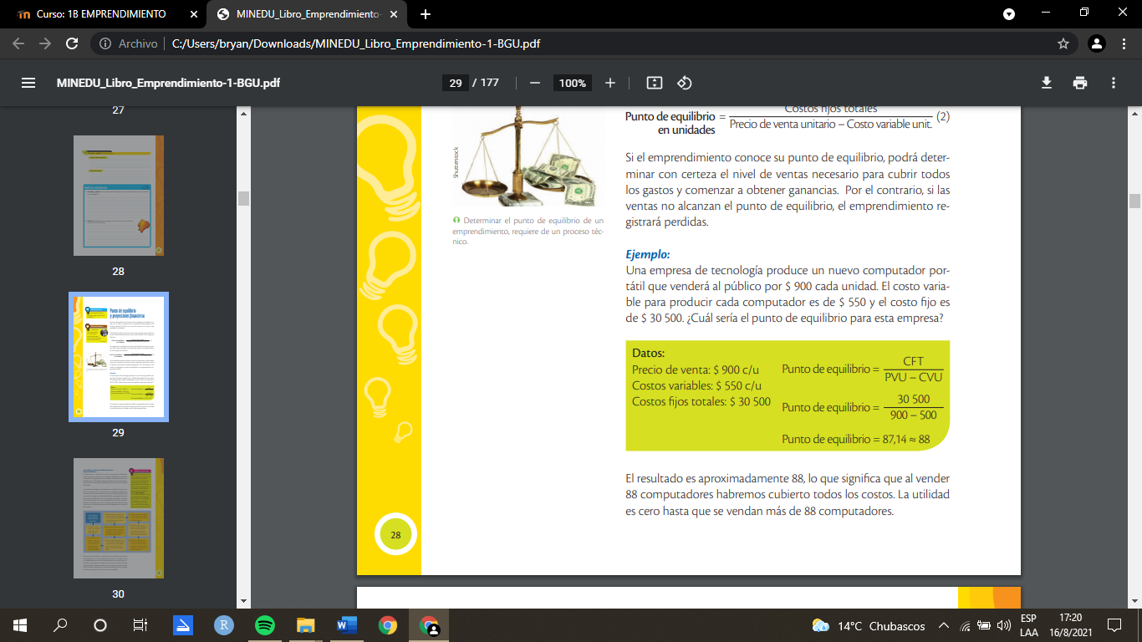
El resultado es aproximadamente 88, lo que significa que al vender 88 computadores habremos cubierto todos los costos. La utilidad es cero hasta que se vendan más de 88 computadores.
Proyecciones financieras
Una proyección financiera es el análisis realizado para anticipar cuáles serán las ganancias o las pérdidas resultantes de un emprendimiento. Para llevar a cabo este análisis, es necesario disponer de toda la información posible acerca de la idea que se desea desarrollar.
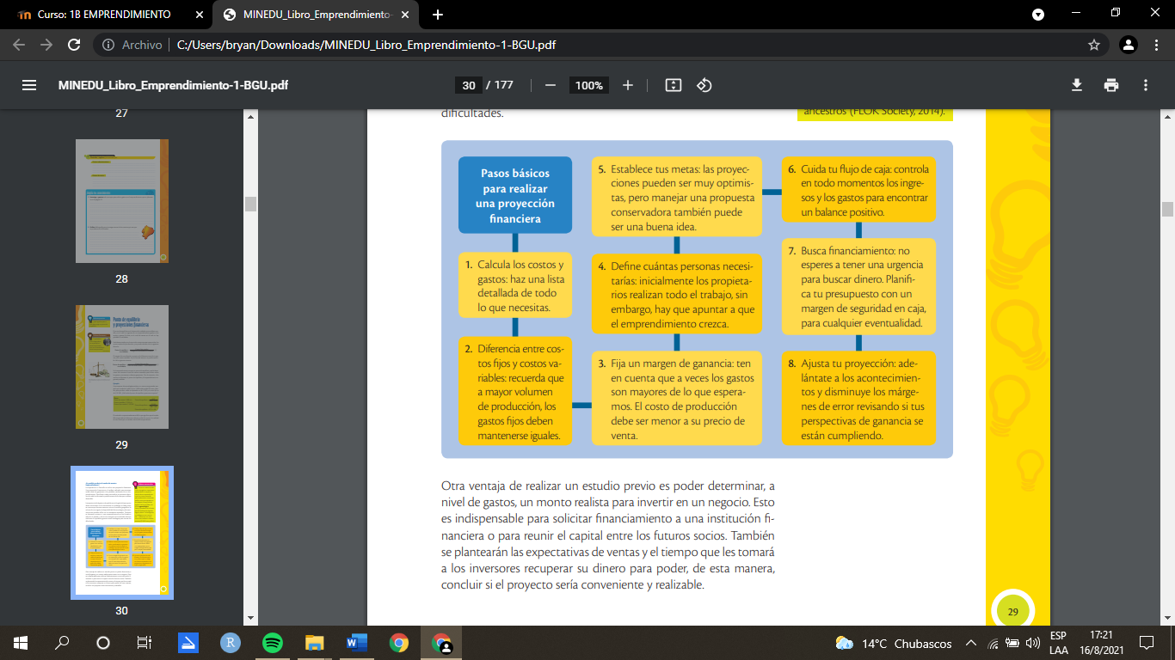
Otra ventaja de realizar un estudio previo es poder determinar, a nivel de gastos, un monto realista para invertir en un negocio. Esto es indispensable para solicitar financiamiento a una institución financiera o para reunir el capital entre los futuros socios.
Taller
- Encuentra el punto de equilibrio en unidades con los siguientes datos.

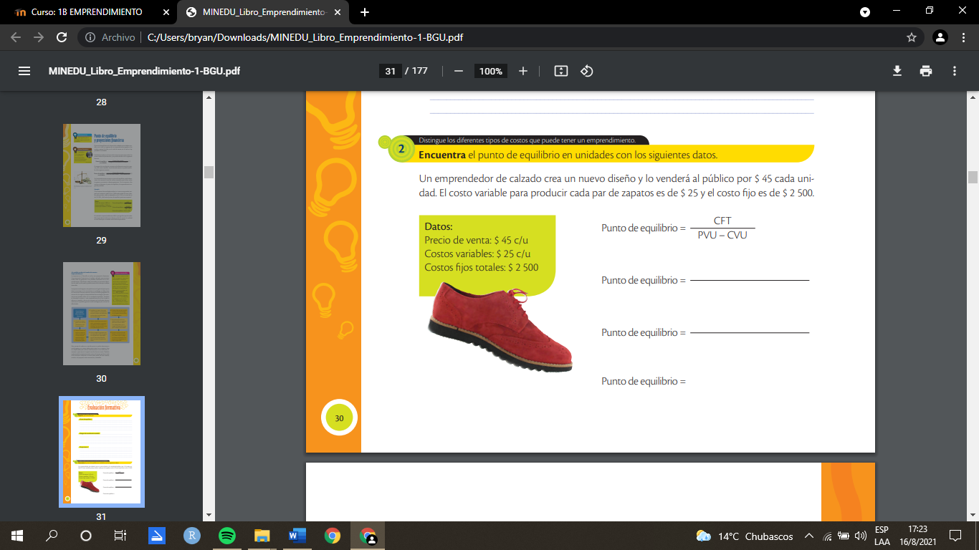
- Escribe la importancia del punto de equilibrio para un emprendimiento

